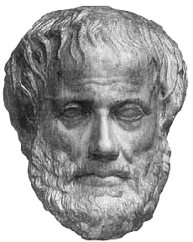
ΣΧΟΛΗ ΝΟΜΙΚΗΣ Α .Π. Θ

ΤΜΗΜΑ ΝΟΜΙΚΗΣ

ΤΟΜΕΑΣ ΔΗΜΟΣΙΟΥ ΔΙΚΑΙΟΥ & ΠΟΛΙΤΙΚΗΣ ΕΠΙΣΤΗΜΗΣ

ΤΡΙΤΟΣ ΚΥΚΛΟΣ ΣΠΟΥΔΩΝ ΣΥΝΤΑΓΜΑΤΙΚΟΥ ΔΙΚΑΙΟΥ

Στο πλαίσιο των μεταπτυχιακών μαθημάτων Συνταγματικού Δικαίου οργανώνεται την Δευτέρα 18 Νοεμβρίου 2019, ώρα 18.00, στο Συνεδριακό Κέντρο της Τράπεζας Πειραιώς, Κατούνη 12-14, Θεσσαλονίκη

Δημόσια συζήτηση με θέμα :

Brexit - συνταγματικές και πολιτικές διαστάσεις
Οι επιπτώσεις για την ΕΕ και την Ελλάδα

Εισηγούνται:

Παύλος Ελευθεριάδης, Καθηγητής στη Νομική Σχολή του Πανεπιστημίου της Οξφόρδης

Βασίλης Σκουρής, Ομότιμος Καθηγητής στη Νομική Σχολή ΑΠΘ - πρώην πρόεδρος του Δικαστηρίου της ΕΕ

Σχολιάζουν:

Παναγιώτης Μαντζούφας, Καθηγητής στη Νομική Σχολή ΑΠΘ

Κώστας Χρυσόγονος, Καθηγητής στη Νομική Σχολή Θεσσαλονίκης - πρώην ευρωβουλευτής

Συντονίζει

Ο καθηγητής Ευάγγελος Βενιζέλος, πρώην αντιπρόεδρος της Κυβέρνησης και υπουργός Εξωτερικών

Η παρουσία σας θα είναι ιδιαίτερα τιμητική
για το Πρόγραμμα Μεταπτυχιακών Σπουδών

